Приложения
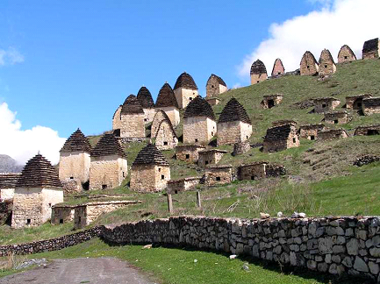

Рис. 1 Мёртвый городок

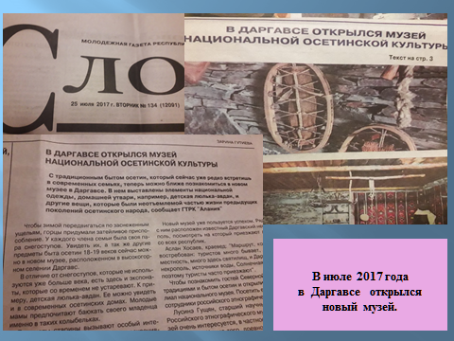

Рис. 6 Газета «СЛОВО» о новом музее в Даргавсе.

